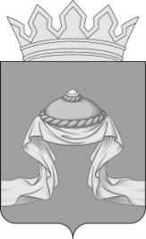

Администрация Назаровского района

Красноярского края

ПОСТАНОВЛЕНИЕ

13.04.2023 г. Назарово № 105-п

Об утверждении отчета об исполнении районного бюджета за первый квартал 2023 года

В соответствии с пунктом 5 статьи 33 Положения о бюджетном процессе в муниципальном образовании Назаровский район, утвержденного решением Назаровского районного Совета депутатов от 26.05.2016 № 8-55 «Об утверждении Положения о бюджетном процессе в муниципальном образовании Назаровский район», руководствуясь статьями 15 и 19 Устава Назаровского муниципального района Красноярского края, ПОСТАНОВЛЯЮ:
1. Утвердить отчет об исполнении районного бюджета за первый квартал 2023 года согласно приложению.
2. Финансовому управлению администрации Назаровского района (Мельничук) направить отчет об исполнении районного бюджета за первый квартал 2023 года в Назаровский районный Совет депутатов в срок до 30 апреля 2023 года.
3. Контроль за выполнением постановления возложить на первого заместителя главы района, руководителя финансового управления администрации района (Мельничук).
4. Постановление вступает в силу в день, следующий за днем его официального опубликования в газете «Советское Причулымье».

Глава района М.А. Ковалев

